Trabajo practico especial:

Metodologías de desarrollo de software

Presentación de aplicación desarrollada

Integrantes:

Vera Massa, Agustín

Errea, Nicolás

Mastropierro, Joaquín

González, Joaquín

Figeiredo, Benjamin

A continuación, se muestran las distintas pantallas que se presentan en la aplicación desarrollada “city cleaner” perteneciente al proyecto de cursada de la materia

• Pantalla principal de la aplicación

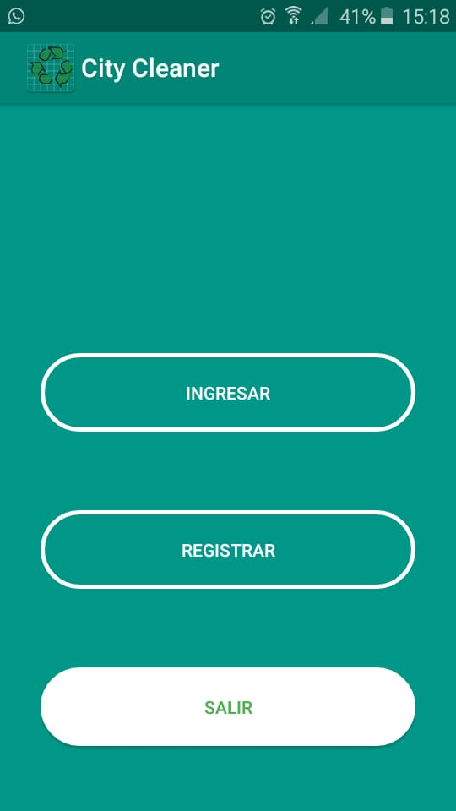

• Ingreso a la sección “registrar”

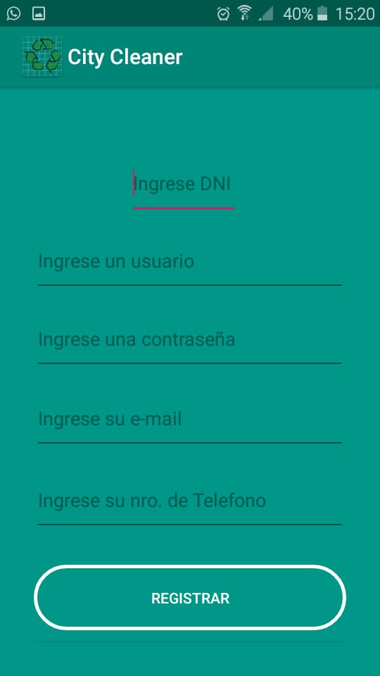

• Una vez registrado, se accede al sistema tocando el botón “Ingresar”, lo que direcciona a la página:

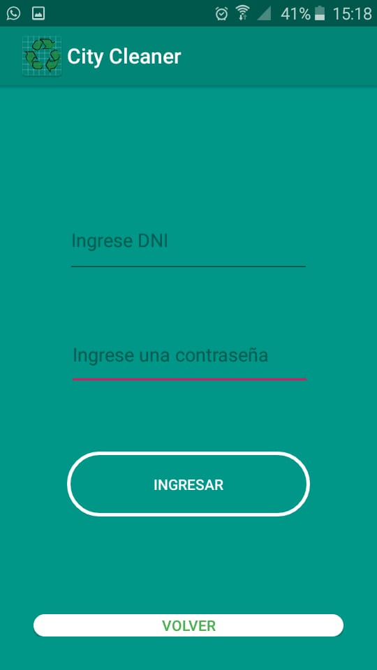

• Ya ingresado, se muestran las opciones dadas

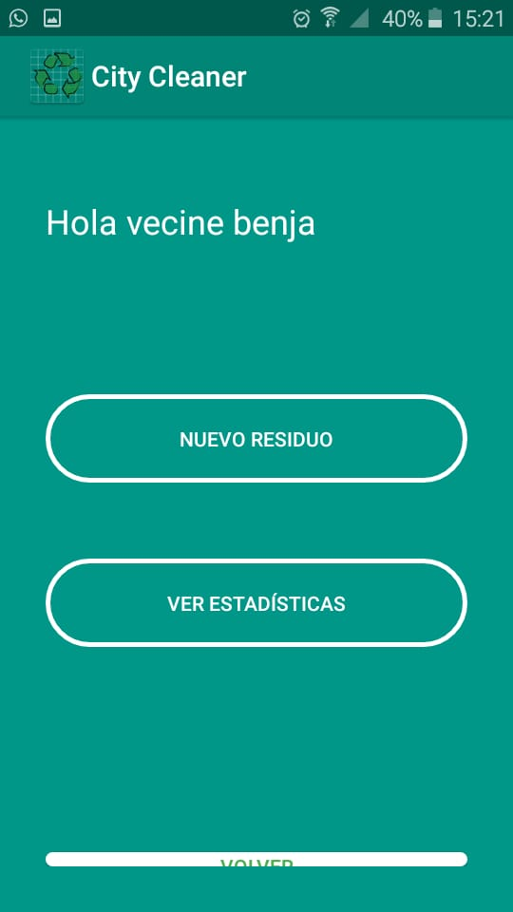

• Acceso a la opción “registrar nuevo residuo”, registrando el residuo “botella” con una cantidad de “3”

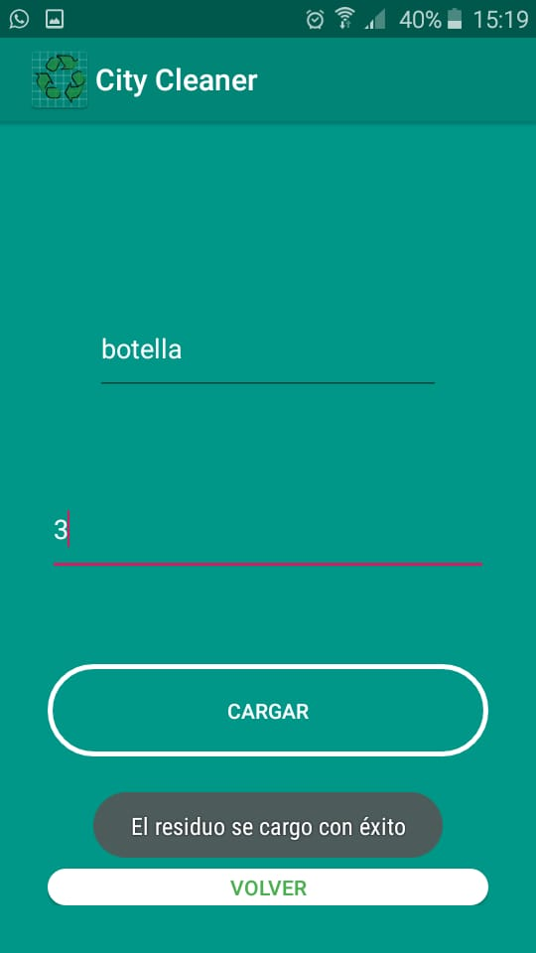

•Acceso a la sección “Ver estadísticas”, mostrando las estadísticas personalizadas del usuario logeado, el cual ya había ingresado residuos previamente.

